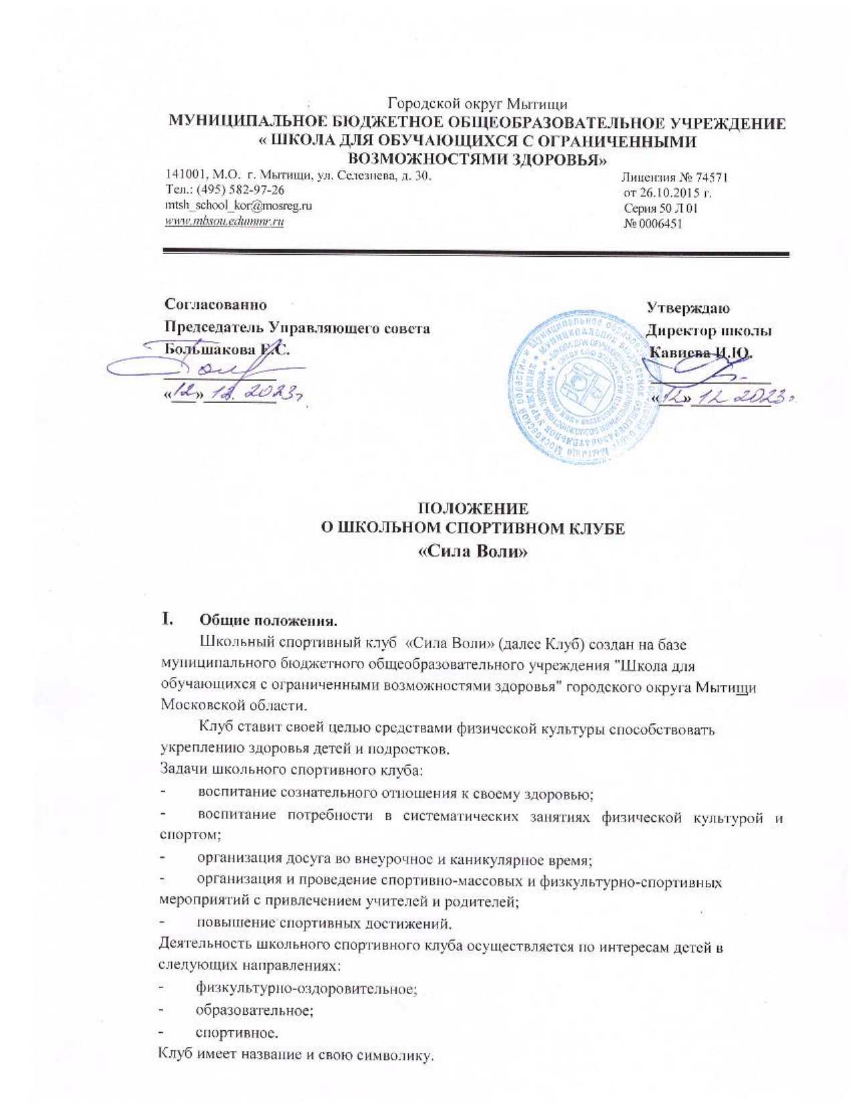

ШОВЗ, в котором назначается и руководитель Клуба.

Условием открытия школьного спортивного клуба служат следующие критерии:

* наличие спортивной материально-технической базы (спортзал, спортивная площадка и др. оборудование);
* наличие в школе кружков спортивной направленности;
* активное участие в спортивно-массовых мероприятиях и соревнованиях;
* наличие квалифицированных кадров.

В своей практической деятельности клуб руководствуется Уставом школы и настоящим положением.

II. Структура школьного спортивного клуба.

1. Высшим органом Клуба является руководитель клуба и совет клуба.
2. Работа Клуба проводится под контролем руководителя клуба.
3. Совет Клуба:

* избирает из своего состава председателя Совета, который является заместителем руководителя Клуба;
* организует работу клуба в соответствии с положением и указаниями школы;
* систематизирует работу спортивных секций, организует команды по видам спорта, руководит их работой;
* проводит спортивные соревнования и праздники в общеобразовательном учреждении, обеспечивает участие команд Клуба в соревнованиях для обучающихся с ОВЗ, проводимых учреждением и другими организациями;

1. Руководство работой осуществляют:

в командах и кружках — руководители команд, кружков.

* организует внеклассную физкультурно-оздоровительную и спортивно массовую работу в школе, вовлекая максимальное число учащихся в группы ОФП, секции по видам спорта. А также в различные спортивно- массовые мероприятия;
* организует внутри учреждения соревнования и физкультурные праздники, проводить соответствующую подготовку учащихся к спортивным соревнованиям;
* поддерживает контакт с другими спортклубами и т.д.;
* следит за соблюдением санитарно-гигиенических норм и состоянием помещений;
* контролирует совместно с медицинским работником состояние здоровья детей и регулирует их физическую нагрузку, отвечает за жизнь и здоровье детей;
* проводит работу по обучению детей в соответствии с программой и методиками физического воспитания;
* обеспечивает полную безопасность детей при проведении физических и спортивных занятий;
* имеет тесную связь с Управляющим советом общеобразовательного учреждения.

Ш. Организация и содержание работы школьного спортивного клуба.

Основными направлениями в работе Клуба являются:

* укрепление и сохранение здоровья при помощи занятий в спортивных кружках и секциях, участие в оздоровительных мероприятиях;
* организация здорового досуга учащихся;
* организация и проведение массовых физкультурно-оздоровительных и спортивных мероприятий в общеобразовательном учреждении;
* комплектование групп физической подготовки осуществляется с учетом пола, возраста, состояния здоровья и уровня физической подготовленности, спортивной направленности, по желанию детей. В группах должно быть от 10 до 12.

Занятия в группах Клуба проводятся в соответствии с программами и учебными планами..

Организацию и проведение занятий в группах Клуба осуществляют учителя физической культуры и педагоги дополнительного образования.

1. Материально - техническая база.

Для проведения физкультурно-оздоровительной работы в Клубе используются спортзал и спортивная площадка, на базе которых создан Клуб.

Оплата труда обслуживающего персонала производится в соответствии с Инструкцией о порядке начисления заработной платы, норм выработки и производится из фонда заработной платы общеобразовательной школы.

1. Членство в школьном спортивном клубе.

Прием в члены Клуба осуществляется по решению Совета на основании индивидуального заявления обучающегося или его классного руководителя.

Запись в Клубе проводится на основании записи в журнале дополнительного образования, при наличии медицинской справки о состоянии здоровья.

1. Права и обязанности членов Клуба.

Члены Клуба имеют право:

* участвовать в спортивных занятиях, во всех физкультурно- оздоровительных и других мероприятиях для обучающих с ОВЗ;
* бесплатно пользоваться спортивным инвентарем, оборудованием и сооружениями, методическими пособиями;
* получать консультации;
* использовать атрибуты и символику Клуба;
* вносить на рассмотрение общего собрания предложения по вопросам деятельности Клуба.

Члены клуба обязаны соблюдать и выполнять:

* решения руководителя клуба и Совета Клуба;
* распоряжения педагогов;
* установленный порядок;
* активно содействовать решению стоящих перед клубом целей и задач;
* воздерживаться от действий, которые могут нанести ущерб интересам Клуба и его членам;
* показывать личный пример здорового образа жизни;
* бережно относиться к имуществу и спортивному инвентарю;

Исключение из членов клуба производится по решению руководителя клуба и общего

собрания Клуба в случае не соблюдения требований настоящего Положения. На работников аппарата Клуба, работающих по найму, распространяется законодательство Российской Федерации о труде и социальном страховании.

1. Права школьного спортивного клуба.

Клуб имеет право:

* привлекать для организации и проведения физкультурно-спортивных и массовых мероприятий учителей физической культуры, классных руководителей и учителей- предметников общеобразовательного учреждения, представителей организаций и предприятий, находящихся на территории города, родителей и законных представителей обучающихся;
* осуществлять контроль эффективного использования спортивного оборудования и инвентаря;
* создавать пункты проката спортивного инвентаря;
* оказывать платные услуги для населения в свободное от академических занятий время.

1. Документация, учет и отчетность.

В своей деятельности Клуб руководствуется своим планом работы, календарным планом спортивно-массовых и туристических мероприятий общеобразовательного учреждения и района.

Клуб должен иметь:

* программы, ученые планы, расписание занятий;
* журналы групп занимающихся;
* копии годовых отчетов;
* протоколы соревнований, положения о них и других мероприятий;
* инструкции по охране труда и внутреннем распорядке Клуба.

1. Источники финансирования.

Деятельность Клуба осуществляется за счет бюджетного финансирования.

Клуб так же имеет право привлекать в соответствии с законодательством Российской Федерации, Уставом МБОУ ШОВЗ дополнительные финансовые средства за счет предоставления платных дополнительных услуг, целевых спонсорских средств, благотворительных пожертвований юридических и физических лиц и других, не запрещенных законом источников.

В случае возложения на Клуб выполнения отдельных разделов федеральных программ развития физической культуры и спорта, Клуб имеет право получать финансовую и иную государственную поддержку за счет средств, предусматриваемых для этих целей федеральным бюджетом.